Tema: Circuitos eléctricos
Nombre del docente: Lina Patricia Posada Torres |  |  |  |  |  |  |  | Área: Ciencias naturales
Competencia/estándar/DBA: Saber científico/ Comprende que un circuito eléctrico básico está formado por un generador o fuente (pila), conductores (cables) y uno o más dispositivos (bombillos, motores, timbres), que deben estar conectados apropiadamente (por sus dos polos) para que funcionen y produzcan diferentes efectos.

Indicadores de logro
Saber |  |  |  | Hacer |  |  | Ser
Identifica los diferentes efectos que se producen en los componentes de un circuito como luz y calor en un bombillo, movimiento en un motor y sonido en un timbre. |  |  |  | Realiza circuitos eléctricos simples que funcionan con fuentes (pilas), cables y dispositivos (bombillo, motores, timbres) y los representa utilizando los símbolos apropiados. |  |  | Identifica y soluciona dificultades cuando construye un circuito que no funciona.
Fecha de inicio: | 29 | 04 | 2020 |  | HORA | Fecha de finalización: |  |  | 06 | 05 | 2020 | HORA
Nombre del estudiante: |  |  |  |  |  |  |  |  | Grupo:5

LO QUE SÉ:

Observa la fotografía y completa las oraciones con las justificaciones correspondientes:
-Diciembre es uno de los meses del año en el que llegan más caros los recibos de consumo de luz en las casas porque
_________________________________________________
_________________________________________________
-Las luces de navidad son Buenos ejemplos de circuitos eléctricos, porque__________________________________
_________________________________________________
-En general, los metales son Buenos conductores de la corriente eléctrica, en cambio ________________________
_________________________________________________

APRENDIENDO:
LA ELECTRICIDAD:
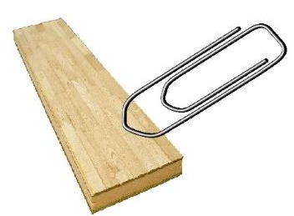
la electricidad es una forma de energía, por eso se habla de energía eléctrica. Se origina por el movimiento de los electrones el cual genera una corriente eléctrica a través de un conductor (por ejemplo un alambre de cobre) existen materiales que permiten el paso de corriente eléctrica y otros que no lo permiten, a los primeros se les llama conductores y a los Segundo aislantes. Los mejores conductores de la energía eléctrica son los metales, algunos aislantes son los plásticos y la madera
La corriente eléctrica y los circuitos eléctricos: millones de personas se benefician de los adelantos tecnológicos logrados a partir de la utilización de corriente eléctricas y el Desarrollo de los electrodomésticos, ejemplos:
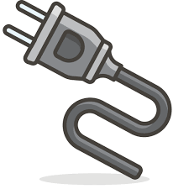
La corriente eléctrica: se asemeja en su comportamiento al paso del agua por una manguera; la diferencia es que aquí se mueven cargas eléctricas a gran velocidad a través de un material conductor


Conductores: Materiales que permiten libertad de movimiento de los electrones a través de ellos. Los metales son Buenos conductores, en especial el cobre y la plata



Aislantes: El caucho que recubre los cables es un material aislantes debido a que sus cargas no pueden movilizarse a través de este material. La madera, el vidrio y el plástico son aislantes

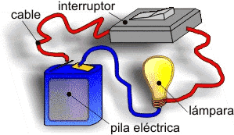
Circuito electrico: Camino que sigue la corriente eléctrica. Está formado por un conductor como el alambre de cobre, un generador como la pila, un consumidor como el bombillo y un interruptor que abre y Cierra el circuito eléctrico

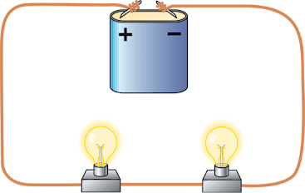
Circuito eléctrico en serie: Un buen ejemplo de este circuito son las luces de navidad que encienden todas al mismo tiempo al momento de conectarlas

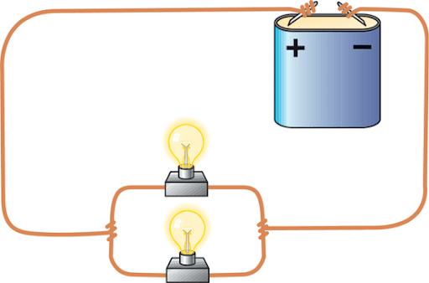
Circuito electrico en paralelo: El mejor ejemplo de este circuito son las luces de la casa, que encienden de manera independiente unas de otras, no todas al tiempo

PRACTICANDO:
Con la ayuda de tus padres realiza un circuito eléctrico que luego debes enseñar en un clase presencial o si tienes la posibilidad grabar un video tuyo mientras lo realices o mostrando como funciona:
Materiales: Bombilla de 10 voltios, una batería de 9 voltios, cables, Interruptor, plafon apto para el bombillo
Pasos para la realización:
- Coloca la bombilla en el plafón y corta un trozo de cable para poder sacar de este un poco de alambre que será el que vaya conectado tanto a la batería como al plafón.
- Conecta el extremo del cable al polo positivo de la batería y el otro extremo al centro del soporte de la lámpara; el cable rojo se usa generalmente para conectar el extremo positivo y el negro para el negativo.
- A continuación, conecta el otro cable al polo negativo de la batería y el otro extremo al lado del soporte de la lámpara. Este paso te servirá para comprobar cómo la bombilla se enciende sin problema.
- Solo nos quedará un paso que será conectar el interruptor para que a través de este podamos encender y apagar la bombilla cuando queramos.
- Debes pasar el cable por el interruptor (verás que tiene un orificio para ello) y luego llevas este hasta el soporte de la lámpara y lo conectas.
- En este punto, para probar el ensamblaje correcto del circuito, simplemente opera el interruptor: si la bombilla no se enciende, debes verificar las conexiones nuevamente. Use cinta aislante, si es necesario, para asegurar mejor los cables.

RÚBRICA DE EVALUACIÓN:
CRITERIOS PARA REVISAR | VALORACIÓN CUANTITATIVA | VALORACIÓN CUALITATIVA
Puntualidad en la entrega
Tener todas las actividades resueltas

